Домашнее задание для 3 ДОП, от 7.05./10.05.25.
21.05./24.05. - контрольная работа за IV четверть.
- Новая тема: “Доминантсептаккорд (D7) с разрешением”
Доминантсептаккорд - это септаккорд, который строится на пятой (V ст.) ступени тональности. То есть на доминанте (D).
По структуре он является малым мажорным септаккорд (MM7), который мы прошли на прошлом уроке.
D7 = ММ7 = б3 + м3 + м3
Если построить доминантсептаккорд в тональности, то мы увидим что в основном он состоит из неустойчивых ступеней, которые требуют разрешения.
Схема разрешения D7:
IV - III
II - I
VII - I
V - I
Пример построения в тональности C-dur:
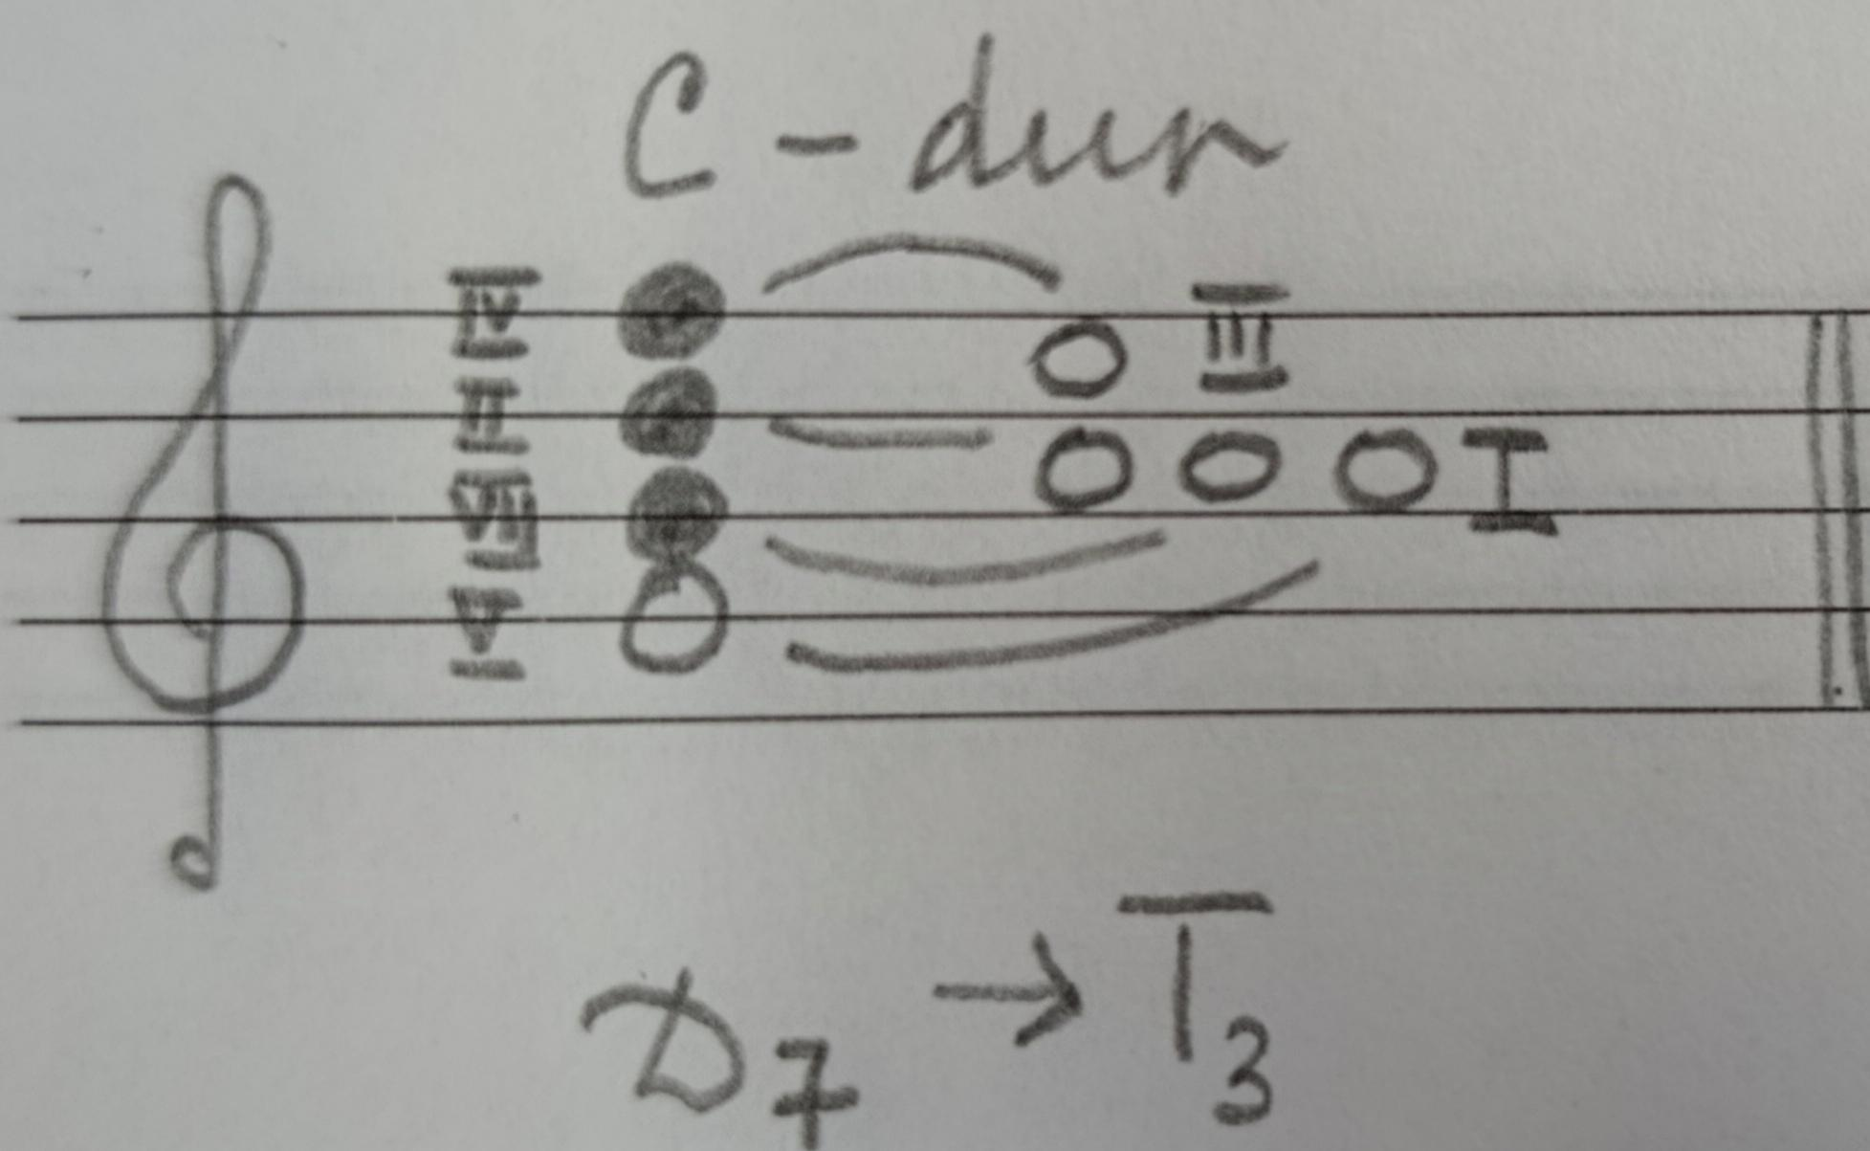
Самостоятельно постройте письменно в нотной тетради D7 с разрешением в тональностях F-dur и G-dur.

